TAREA 3

Link colab

<https://colab.research.google.com/drive/1XqGFAYmlf7SruycCe9PUTCMtveNvJLPr?usp=sharing>

**De al menos tres columnas seleccionadas por usted indique que datos son relevantes de estas, grafique la misma (puede ser dispersión o mapa de calor, otros), indique al menos 4 características por columna seleccionada.**

**1. “Division 1 Winners”:**

**Relevancia**: Esta columna es clave ya que representa el número de ganadores del premio mayor, lo que es crucial para cualquier análisis que busque predecir la ocurrencia de ganadores.

**Características**:

1.**Eventos raros**: Mayoría de valores cercanos a 0.

2.**Asimetría**: Los valores altos son poco frecuentes, mostrando una distribución de Poisson.

3.**Dispersión baja**: La mayoría de los sorteos tienen pocos ganadores.

4.**Relación con otros factores**: Se puede relacionar con los números ganadores o los premios en otras divisiones.

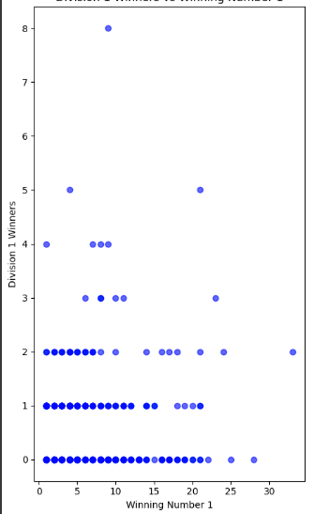

**2. “Winning Number 1”:**

**Relevancia**: El primer número ganador es importante para identificar patrones en la selección de los números sorteados.

**Características**:

1.**Asimetría**: Tiende a valores bajos, siguiendo una distribución exponencial.

2.**Frecuencia alta en ciertos rangos**: Concentración en valores bajos (1-10).

3.**Variabilidad**: Muestra variabilidad significativa entre sorteos.

4.**Posible correlación**: Se puede analizar su correlación con otros números ganadores.

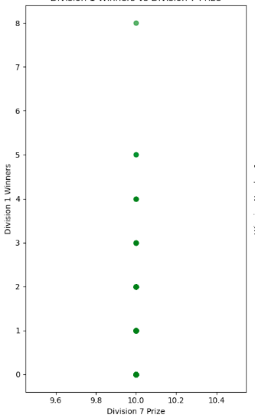

**3. “Division 7 Prize”:**

**Relevancia**: Representa un premio fijo, lo que lo hace relevante para analizar la estabilidad de los premios menores.

**Características**:

1. **Distribución constante**: El premio es prácticamente fijo, sin variabilidad.

2. **Estabilidad**: No tiene dispersión, lo que indica estabilidad en los sorteos.

3. **Número de ganadores**: Se puede correlacionar con la cantidad de ganadores de la División 7.

4. **Facilidad de análisis**: Es útil como referencia para analizar las fluctuaciones en otras divisiones.

